**模板配置使用手册**

1. 不分页查询模板的使用

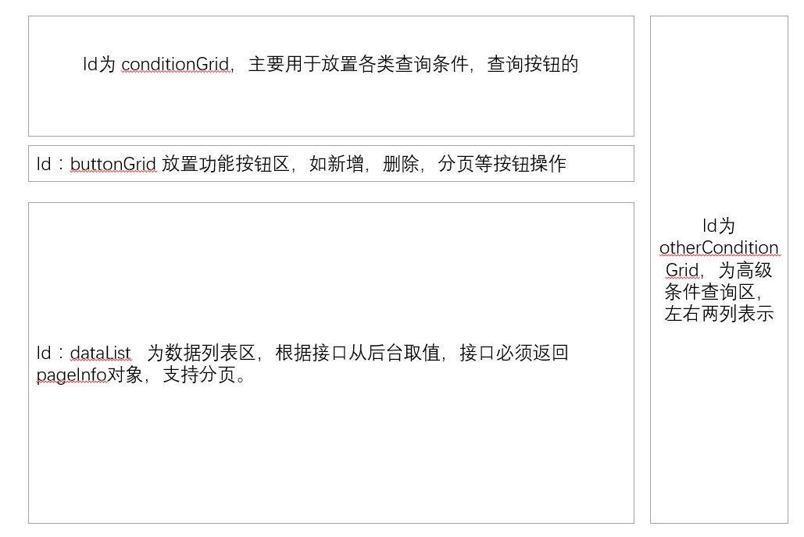

1. 主从表详情页面

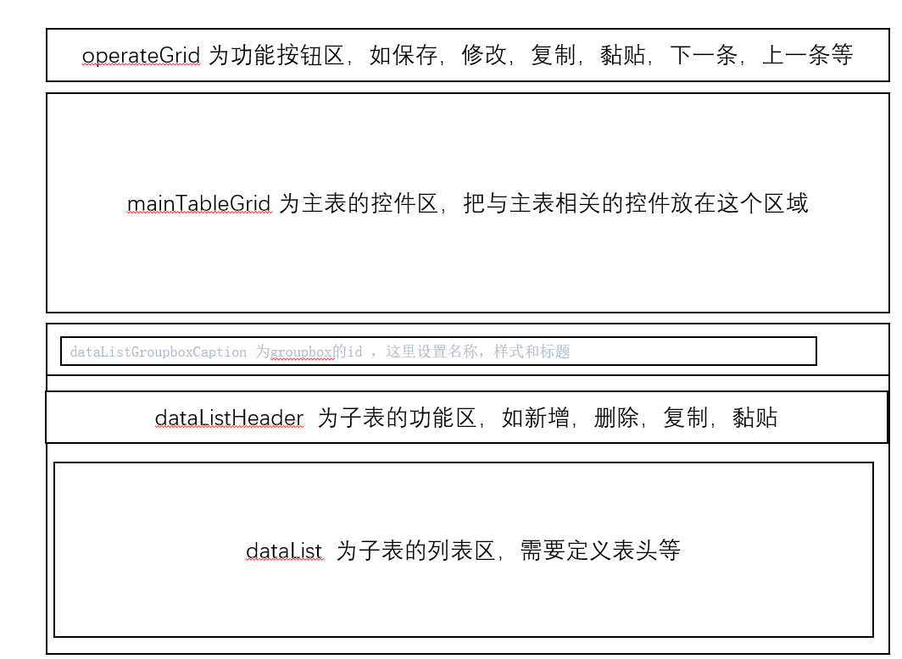

事件接口：

1. AddUpdatePageAction

|  |  |
| --- | --- |
| 说明 | 用于新增按钮，行双击修改等地方，弹出页面进入详情界面 |
| 参数 | [{"pageType":"1","title":"页面配置","windowCss":"width:1000px;border:0px","pageCa":"/sys/page/pageComponent.do","gridId":"dataList"}] |
| 参数说明 | |  |  | | --- | --- | | pageType | 窗体类型 1表示新增，2表示修改 3 表示查看 4表示列表 | | title | 页面名称 | | windowCss | 窗体样式，一般定义打开的宽度大小 | | pageCa | 新页面的pageCa，pageCa必须事先在页面列表中进行配置 | | gridId | 处理完新增，修改后对指定grid的数据进行更新，一般是dataList | |
| 接口要求 | 无接口要求 |

1. FilterGridAction

|  |  |
| --- | --- |
| 说明 | 用于查询按钮，根据条件查询指定grid的数据并展现 |
| 参数 | [{"gridId":"dataList","conditionGrid":"conditionGrid,otherConditionGrid"}] |
| 参数说明 | |  |  | | --- | --- | | gridId | 数据列表的grid，一般是dataList，查询结果显示区域 | | conditionGrid | 查询条件所在的grid 编号，多个grid之间用英文逗号分隔 | |
| 接口要求 | 接口必须支持返回 pageInfo对象，pageinfo中包括每页条数，几条，几页和数据列表。 |

1. RemoveItemGridAction

|  |  |
| --- | --- |
| 说明 | 用于把grid中选定的数据进行物理删除 |
| 参数 | [{"gridId":"dataList","url":"/sysPageApi/removePage"}] |
| 参数说明 | |  |  | | --- | --- | | gridId | 数据列表的grid，一般是dataList，某个数据grid | | url | 删除接口的api | |
| 接口要求 | 接口必须返回 List<Map<String,Object>> ,其中必须返回删除成功的owid列表 |

1. ResetGridAction

|  |  |
| --- | --- |
| 说明 | 用于把grid中各种输入框清空 |
| 参数 | [{"gridId":"conditionGrid"},{"gridId":"otherConditionGrid"}] |
| 参数说明 | |  |  | | --- | --- | | gridId | 需要清空的Grid编号 | |  |  | |
| 接口要求 | 无接口 |

1. SaveAction

|  |  |
| --- | --- |
| 说明 | 用于把grid中的数据保存到数据库中，包括字表修改过后的数据 |
| 参数 | [{"gridId":"conditionGrid","url":"/systemplateApi/saveTemplate"}] |
| 参数说明 | |  |  | | --- | --- | | gridId | 字表的grid id号，多个grid用英文逗号分隔 | | url | 执行保存的api接口 | |
| 接口要求 | 传递接口数据格式Map<String,Object> ,其中字表为List，如有个子表，其gridid为dataList，则传递Map的key为dataList，object为List<Map<String,Object>>,接口执行成功后，返回整体的对象，包含子表。 |

1. InnerAddAction

|  |  |
| --- | --- |
| 说明 | 用于子表中数据的新增，直接在表后面加一行内部编辑 |
| 参数 | [{"gridId":"dataList"}] |
| 参数说明 | |  |  | | --- | --- | | gridId | 字表的grid id号 | |
| 接口要求 | 无接口 |

com.ourway.base.zk.service.impl.ExportGridAction

|  |  |
| --- | --- |
| 说明 | 表格导出excel |
| 参数 | [{"gridId":"dataList","title":"测试标题","label":"列表"}] |
| 参数说明 | |  |  | | --- | --- | | gridId | 字表的grid id号 | | Title | Excel内部的标题 | | Label | 导出文件名称 | |
| 接口要求 | 无接口 |

页面初始化事件

APIPageInitSer

|  |  |
| --- | --- |
| 说明 | 页面加载的时候自动执行api，必须是有owid参数传入的时候才会执行。 |
| 参数 | [{"apiUrl":"/sysUserApi/detailEmployDep"}] |
| 参数说明 | |  |  | | --- | --- | | ApiUrl | 初始化的API接口，该接口会传递参数 owid | |
| 接口要求 |  |

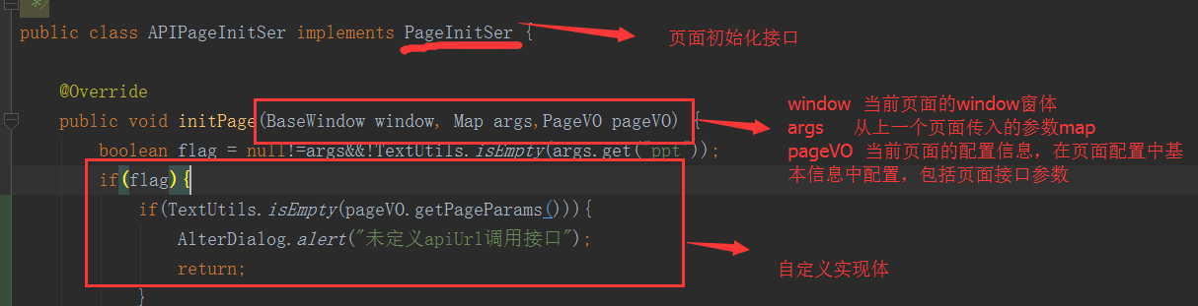

下拉框初始化从字典表获取数据

|  |  |
| --- | --- |
| 说明 | 用于从字典表获取数据并赋值个指定的下拉框 |
| 类 | com.ourway.base.zk.service.impl. ComponentInitListboxFromDicSerImpl |
| 参数 | [{"type":0,"value":"dicVal1","label":"dicVal2","sortStr","dicVal1","default":"yes"}] |
| 参数说明 | |  |  | | --- | --- | | type | 字典类型 | | Value | 下拉框选中后的值 | | label | 下拉框显示的label | | sortStr | 排序字段 | | default | 是否有默认选中，请选择提示 | |
| 接口要求 | 无接口 |